Буцаева Валентина Владимировна
МБОУ «Основная общеобразовательная школа №6»
г.Старый Оскол Белгородская область
Учитель начальных классов
Проверочная работа по теме «Подготовка к изучению чисел» В - I
Выполнил(а): _____________________________________________________
- Слева от бабочки нарисуй цветок:
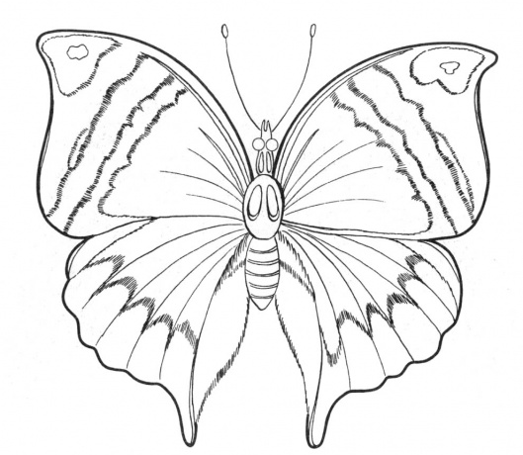
- Считая справа налево, раскрась шестую грушу:

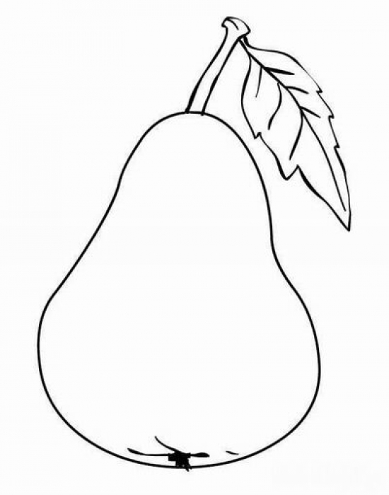

- Одна ягода земляники зеленая, а остальные красные. Раскрась ягоды.
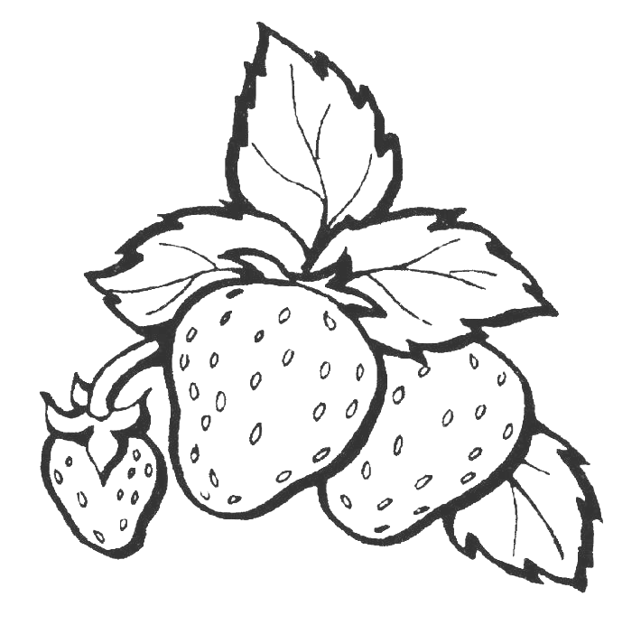

- Нарисуй столько зернышек, сколько куриц.
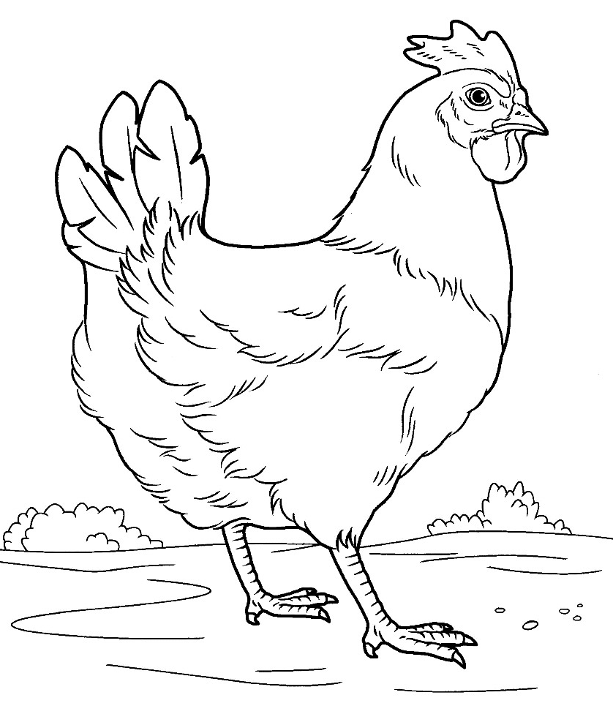______________________
- Нарисуй 5 квадратов.
Проверочная работа по теме «Подготовка к изучению чисел» В - II
Выполнил(а): _____________________________________________________
- Справа от дерева нарисуй солнце:
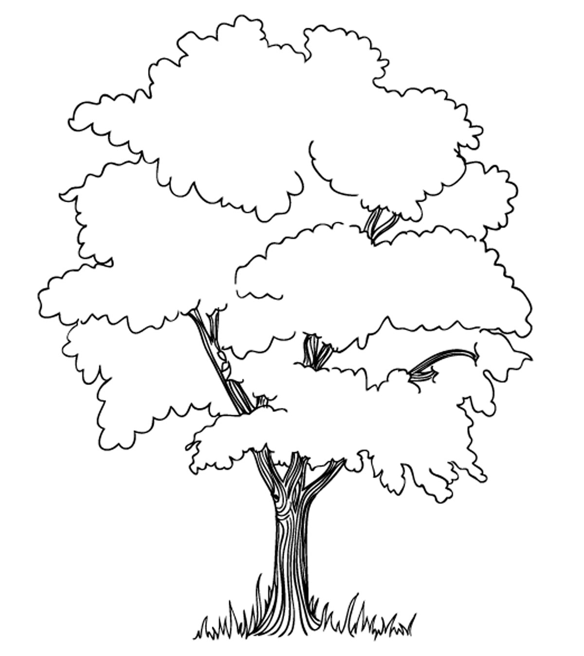
- Считая справа налево, раскрась четвертую яблоко:
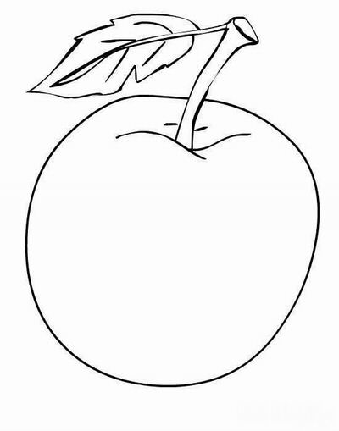
- Нарисуй столько грибов, сколько ёжиков.
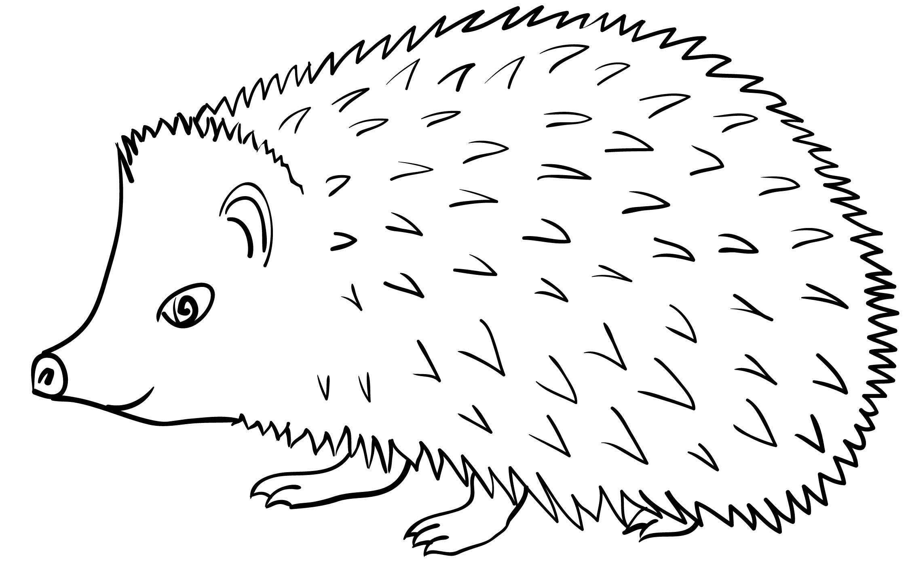

- Нарисуй столько мячей, чтобы их было на 2 больше.



- На столе груши. Две из них жёлтые, остальные зелёные. Раскрась груши.
